








PASSO A PASSO
COMO SOLICITAR A SUSPENSÃO DE ENTREGA DE UMA ENCOMENDA
1 Acessar o Portal Correios e digitar o código do objeto no campo Acompanhe seu Objeto.

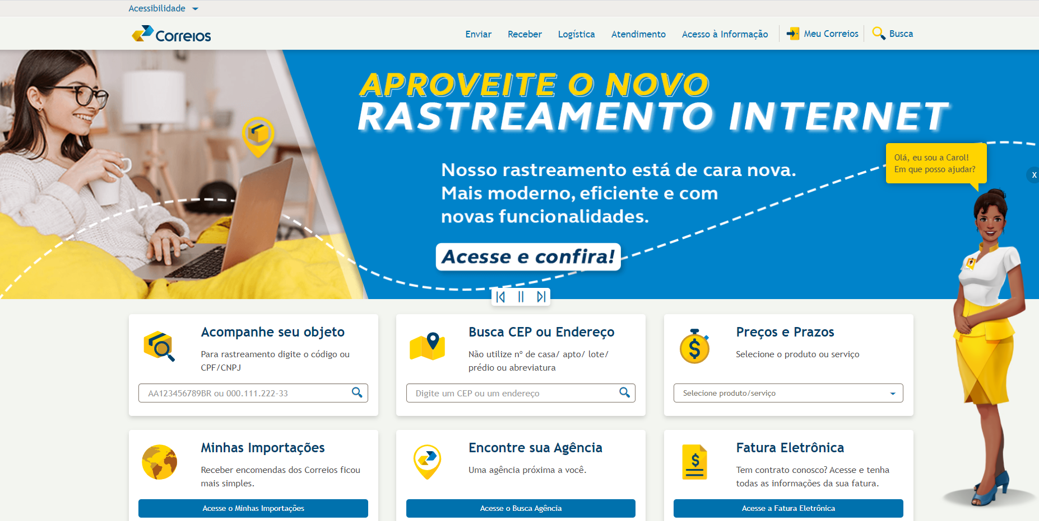

2 Clicar no botão “Suspender Entrega”, se ele estiver ativo para o objeto.
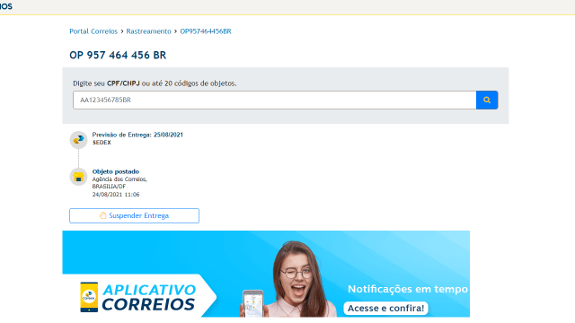

3 Digitar usuário e senha.
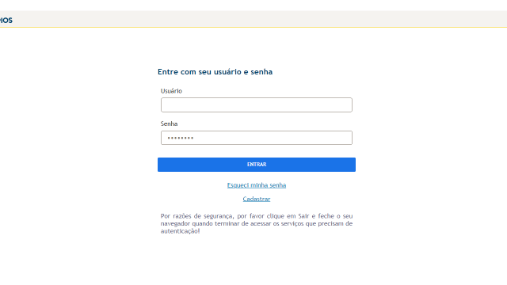

4 Clicar no termo de uso e confirmar a solicitação de Suspensão de Entrega.
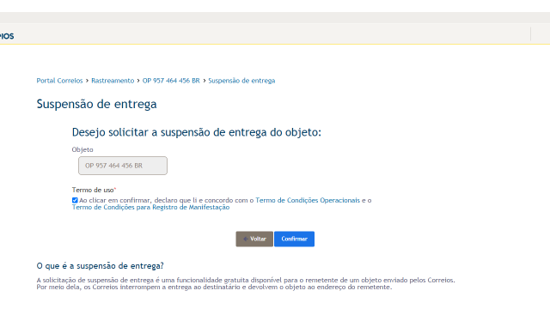

5 Clicar em OK.
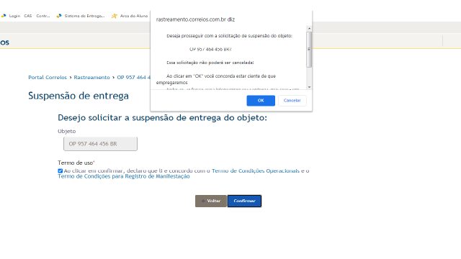

6 Caso o cliente não tenha permissão para bloquear objetos, o sistema exibirá a mensagem abaixo, logo fazer o cadastro no idCorreios.
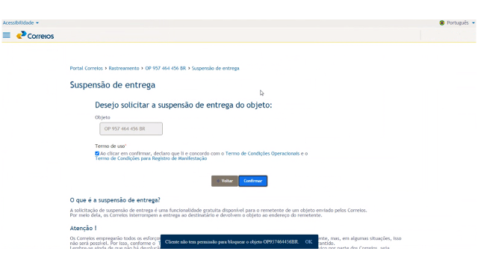

7 Se o cliente for cadastrado no idCorreios, o sistema exibirá a mensagem abaixo, “Sua solicitação foi registrada!” 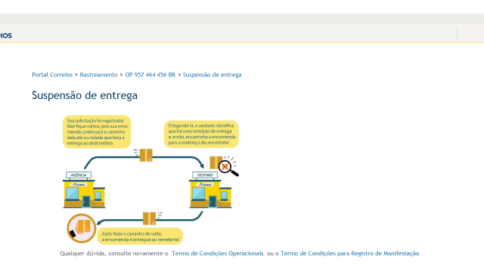

8 O próximo passo é aguardar a encomenda chegar até a unidade responsável pela entrega ao destinatário. Nessa unidade, o sistema alerta aos carteiros que a encomenda deve ser devolvida ao remetente.

